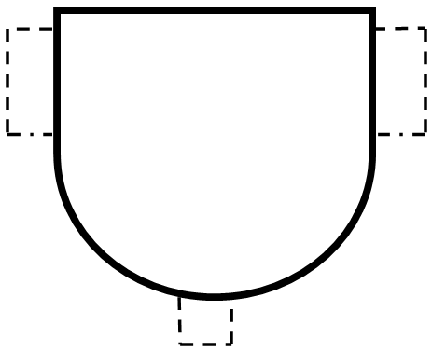



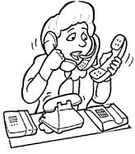



KENARLARDAN KES NOKTALI YERLERİ İÇERİ KIVIRARAK CEP OLUŞTUR. BİLGİ KARTLARINI DOLDUR. MESLEĞİN ADI CEBİN ÜSTÜNDE GÖRÜNECEK ŞEKİLDE CEBE YERLEŞTİR.

MESLEĞİN ADI:..............................................
MESLEĞİN İŞ ALANI:.....................................
MESLEK SAHİBİ NE İŞ YAPAR:........................ ....................................................................... ....................................................................... ......................................................................
MESLEK SAHİBİNDE BULUNMASI GEREKEN ÖZELLİKLER: .................................................. ...................................................................... ....................................................................... ...................................................................

MESLEĞİN ADI:..............................................
MESLEĞİN İŞ ALANI:.....................................
MESLEK SAHİBİ NE İŞ YAPAR:........................ ....................................................................... ....................................................................... ......................................................................
MESLEK SAHİBİNDE BULUNMASI GEREKEN ÖZELLİKLER: .................................................. ...................................................................... ....................................................................... ...................................................................

MESLEĞİN ADI:..............................................
MESLEĞİN İŞ ALANI:.....................................
MESLEK SAHİBİ NE İŞ YAPAR:........................ ....................................................................... ....................................................................... ......................................................................
MESLEK SAHİBİNDE BULUNMASI GEREKEN ÖZELLİKLER: .................................................. ...................................................................... ....................................................................... ...................................................................

MESLEĞİN ADI:..............................................
MESLEĞİN İŞ ALANI:.....................................
MESLEK SAHİBİ NE İŞ YAPAR:........................ ....................................................................... ....................................................................... ......................................................................
MESLEK SAHİBİNDE BULUNMASI GEREKEN ÖZELLİKLER: .................................................. ...................................................................... ....................................................................... ...................................................................

MESLEĞİN ADI:..............................................
MESLEĞİN İŞ ALANI:.....................................
MESLEK SAHİBİ NE İŞ YAPAR:........................ ....................................................................... ....................................................................... ......................................................................
MESLEK SAHİBİNDE BULUNMASI GEREKEN ÖZELLİKLER: .................................................. ...................................................................... ....................................................................... ...................................................................

MESLEĞİN ADI:..............................................
MESLEĞİN İŞ ALANI:.....................................
MESLEK SAHİBİ NE İŞ YAPAR:........................ ....................................................................... ....................................................................... ......................................................................
MESLEK SAHİBİNDE BULUNMASI GEREKEN ÖZELLİKLER: .................................................. ...................................................................... ....................................................................... ...................................................................

MESLEĞİN ADI:..............................................
MESLEĞİN İŞ ALANI:.....................................
MESLEK SAHİBİ NE İŞ YAPAR:........................ ....................................................................... ....................................................................... ......................................................................
MESLEK SAHİBİNDE BULUNMASI GEREKEN ÖZELLİKLER: .................................................. ...................................................................... ....................................................................... ...................................................................

SÜMEYYE HOCAGİL KIR

